Logica di lavoro
- Prendo un go.owl specifico di una certa data che chiamiamo GOOWL (ad esempio go.owl del 2025)
- Prendo GOA (chiamiamola per brevità GOAOLD ovvero GOA del 2023) e prendo una GOA del 2026 (chiamiamola GOANEW)
- Ora ho una lista di proteine (100000) che chiamo targets (TG)
- Cerco su UniProt (file banca dato swissprot + trembl di proteine) ad esempio coevo di GOA26 e lo chiamo UNINEW e trovo le proteine identiche ad ogni proteina di TG
- Ricerco le annotazioni e i propri evidence codes di ogni proteina identica alla mia proteina in TG in GOAOLD e in GOANEW e verifico di considerare solo i GO presenti in GOOWL e valuto solo i GO che sono nelle categorie o KK, o LK1 o LK2 o NK1 o NK2.
  - A causa di progetti omici su larga scala, alcune annotazioni potrebbero essere sperimentali ma troppo generiche come “protein binding” quindi faremo un filtro per eliminare questi termini. Sarà un parametro da linea di comado.
  - Incipit OGNI valutazione deve essere fatta per le tre subontologie in modo indipendente
    - Per KK vuol dire proteina sperimentale nota sia prima che dopo per quel particolare GO
    - LK1 compare un totale nuovo termine di annotazione sperimentale in una subotologia che potrebbe comunque contenere altri termini GO sia sperimentali che IEA in questa stessa subontologia purchè questi ultimi non siano in relazione padre figlio con questo termine nuovo e che questo termine nuovo non fosse già prima una IEA.
    - LK2 un termine in una subontologia che era presente come IEA e diventa sperimentale
    - NK1 un termine completamente nuovo per la subontologia che in precedenza era completamente vuota sia di IEA che di tutto ma potrebbe avere delle annotazioni nelle altre subontologie
    - NK2 nessuna annotazione in nessuna subontologia.
  - nel caso di eliminazione dei termini nelle varie categorie (saranno prese solo le proteine di Lk e NK per il benchmark) che non passano il threshold di IC, se un predittore associa questi termini alla proteina target, non possiamo considerare annotazione False Positive. Quindi per ogni proteina devo anche riportare una blacklist di termini GO sotto soglia e i loro parents (propagati fino alla root) i quali non devono essere considerati nel calcolo totale tra FP, TP, FN. In pratica date le predizioni dei vari tool andranno eliminate le annotazioni GO che ricadranno nella lista “blacklist” e verranno mantenute solo le altre annotazioni (e i loro parents che verranno propagati fino alla root come si fa in CAFA). In LK1 è ancora più importante percè possono esserci anche altri termini sperimentali nella subontologia e non associati a quello da predire. Questi NON sono sbagliati se il predittore li trova quindi se si vuole fare il benchmark corretto questi eventuali termini trovati (quindi giusti) non devono andare a penalizzare la performance come Falsi positivi e devonoe essere “eliminati” dal conteggio. Quindi prevedere una “blacklist” per singolo target in TG della groundtruth (GTR) anche per questi nel caso di LK1.
  - La logica di questa blacklist deve essere la seguente secondo la figura sottostante: Ovvero la GRT della proteina ha i termi 1,7,9 in giallo ma 7 non è considerato o perché sotto soglia o perché era già presente nella GRT del passato. Ora un predittore potrebbe predire anche o il 7 o il 6 quindi questi sono in blacklist. Come si può notare, però c’è il percorso di propagazione verso la root che contiene 4 e 5 appartenenti anche al percorso di 1 e il 5 al percorso anche di 9 quindi questi devono essere mantenuti e non messi in blacklist. Quindi dato il set di GO e fatto il pruning per le varie ragioni sui GO, bisogna eliminare i nodi e i loro percorsi alla root solo fino a quando non incrociamo il percorso dei nodi che vanno in valutazione come i gialli 1 e 9.
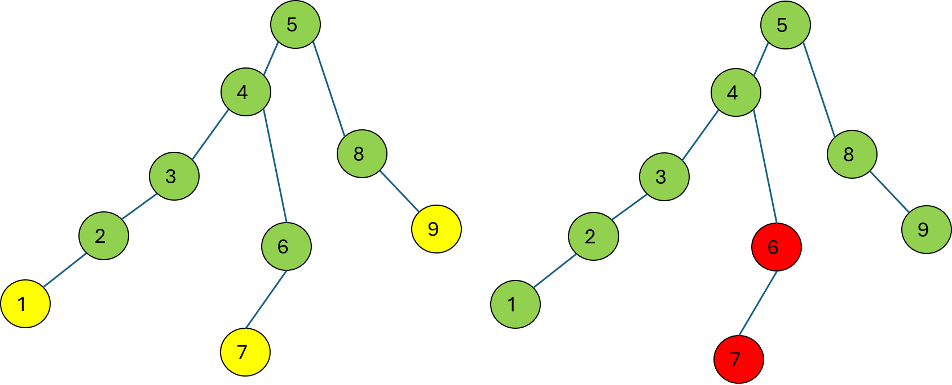
Altro caso nella figura sottostante: Abbiamo blacklistato 6 e 7 quindi il benchmak non li considera nel calcolo di TP, FP e FN come abbiamo detto. Le annotazioni GRT del target sono 1,7 e 9. Ora il tool predice il 10 che è sbagliato. Propagando il 10 ho il 6 che è nella blacklist e quindi non lo considero nei calcoli di TP/FP ecc. ma poi 4 e 5 diventano TP perché mi ricongiungo ai percorsi veri e in valutazione di 1 e 9.
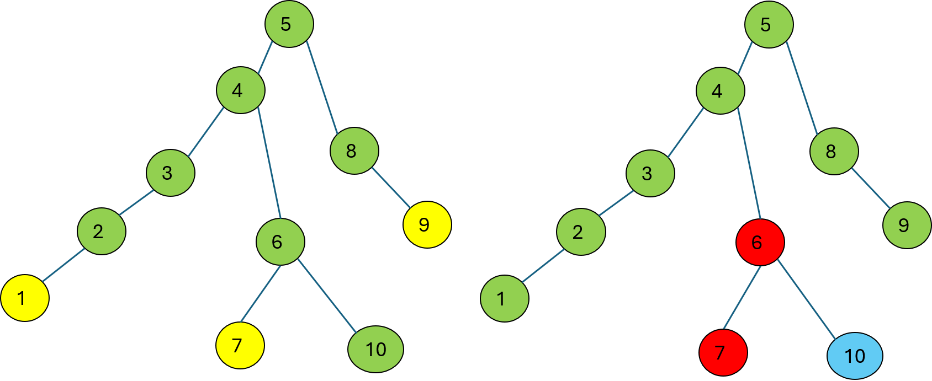
La filosofia è che devono esserci dei filtri di termini GO che sono realmente associati alla proteina ma che non vanno in benchmark perché non hanno le caratteristiche richieste ma ciò non toglie che il predittore dandoli come risultato stia facendo giusto e quindi non deve essere penalizzato. Devono essere valutati solo i nodi che durante la propagazione hanno dei parents che non si trovano nella blacklist. Se si trovano dentro lì allora non vengono conteggiati.
Da valutare se in questa blacklist per proteina si possano considerare anche le annotazioni IEA visto che i tool possono interrogare ed estrarre annotazioni anche da banche dati con IEA e quindi inutile penalizzare queste predizioni.
- per ogni target (e lista dei suoi alias) riportare anche la specie (taxID) di ncbi taxon e la lunghezza della proteina
- La GRT deve quindi avere , ACCID GO di BP, Evidence code di BP per quel GO, GO di MF, Evidence code di MF per quel GO, GO di CC, Evidence code di CC per quel GO, lunghezza, specie. In eventualmente altro file deve essere riportata la lista blacklist dei termi GO propagati fino alla root che non devono essere considerati qualora il predittore li avesse trovati.
- Da notare che se uno stesso termine GO per quel target viene riportato con diversi evidence code, viene riporato l’evidence code con priorità più alta, ed in questo caso lo sperimentale “vince” sulle IEA. Poi tra sperimentali se ne può scegliere uno a caso a meno che non ce ne sia all’interno una gradazione di importanza e viene preso quello di maggior peso

